Invulrooster
In 5 stappen naar een beslissing in het belang van het kind

Dit invulrooster biedt hoofdzakelijk ondersteuning bij het beantwoorden van de vragen bij ‘STAP 4: DE ANALYSE EN DE AFWEGING’.

Waarover moet een beslissing genomen worden?*
(zie vraag 7 in het stappenplan en de handleiding)
Voeg de situatie en de vraag toe:

Welke mogelijke beslissingen zijn er te nemen?
Beslissing 1 Beslissing 2 Andere mogelijke beslissingen

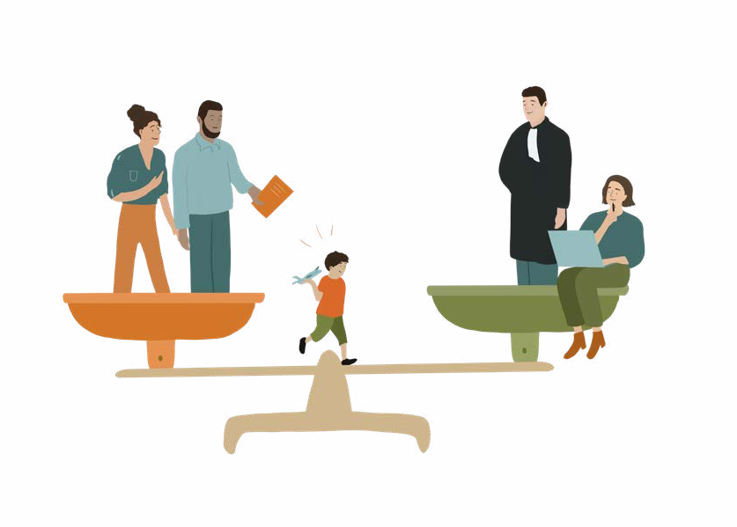

*Dit kunnen ook meerdere beslissingen zijn.

Breng hieronder in beeld hoe het kind of de jongere, de ouder(s) of de opvoedingsverantwoordelijke(n), andere betrokkenen en jijzelf kijken naar de impact van de specifieke beslissing op het leven en de rechten van het kind of de jongere? (zie vraag 8 en 9 in het stappenplan en de handleiding)
In de linkerkolom lees je de verschillende elementen die je minstens dient te bespreken. Je kan nog andere elementen toevoegen indien belangrijk voor de situatie. Dat doe je onderaan de linkerkolom. Verder kan je in de tabel aangeven wat de positieve en negatieve impact zou zijn per element. Dit zorgt ervoor dat je een overzicht behoudt van de verschillende perspectieven.

 | Het kind of de jongere |  | Ouder(s) of opvoedingsverantwoordelijke(n) |  | Betrokkene:
Zorg, bescherming en veiligheid
Identiteit
Gezin, familie en netwerk

 | Het kind of de jongere |  | Ouder(s) of opvoedingsverantwoordelijke(n) |  | Betrokkene:
Kwetsbaarheden
Onderwijs
Mentale gezondheid
Vrije tijd

 | Het kind of de jongere |  | Ouder(s) of opvoedingsverantwoordelijke(n) |  | Betrokkene:
Andere:
Andere:

Weeg de verschillende elementen af en werk de beslissing(en) uit. Heb hierbij aandacht voor de verschillende (tegenstrijdige) belangen van het kind of de jongere, en de (tegenstrijdige) belangen en rechten van andere betrokkenen. Het belang van het kind of de jongere blijft hierbij wel een eerste overweging. (zie vraag 10 in het stappenplan en de handleiding)
Hier herhaal je nog eens de mogelijk te nemen beslissing(en) en vat je de argumenten voor en tegen nog eens beknopt samen. Op basis van deze afweging maak je een finale beslissing.

Beslissing |  | Beslissing
Argumenten voor | Argumenten tegen | Argumenten voor | Argumenten tegen

Wat is de finale beslissing?

